1. 重启电脑后，更新版本后，出现异常。

Containers feature is not enabled.

Do you want to enable it for Docker to be able to work properly?

Your computer will restart automatically.

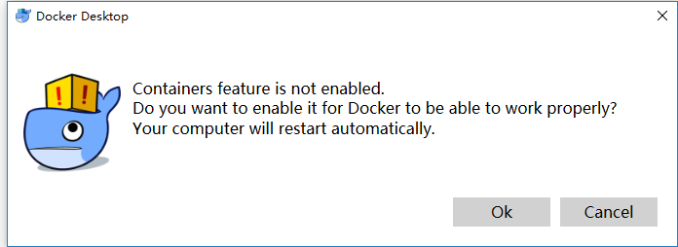

翻译后的意思是：未启用容器功能。你想让Docker能够正常工作吗？计算机将自动重新启动。

1. Service is not running

Docker Desktop service is not running, would you like to start it? Windows will ask you for elevated access.

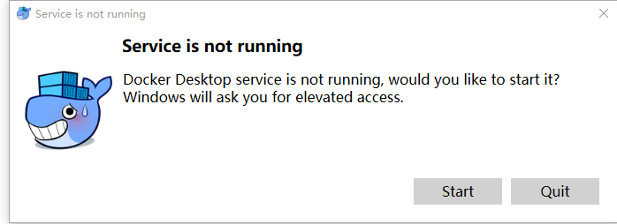

翻译：服务未运行。Docker桌面服务没有运行，是否启动？Windows将要求您提升访问权限。

1. docker ps 报错

error during connect: Get http://%2F%2F.%2Fpipe%2Fdocker_engine/v1.39/containers/json: open //./pipe/docker_engine: The system cannot find the file specified. In the default daemon configuration on Windows, the docker client must be run elevated to connect. This error may also indicate that the docker daemon is not running.

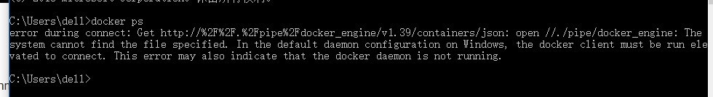

解决方案：看看有没有镜像加速

1. 使用-v命令本地文件与容器文件挂载失败。



解决方法：

1. 先在settings中设置

如下，勾选D盘，然后apply，中间会让你输密码，输完之后docker会restart。

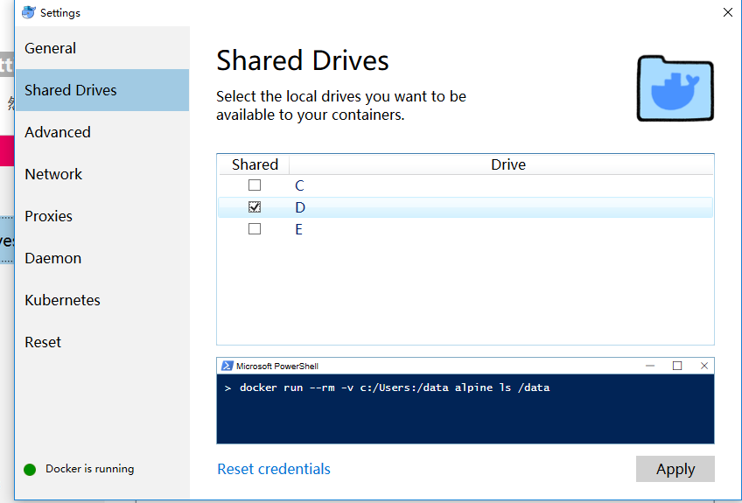

1. 在cmd命令行中输入

docker run -v f:/docker:/data ubuntu:14.04 ls /data

# 注意，这里的ubuntu:14.04是image镜像的名字，不能是container容器，只能是image

# 且，我要共享的是 f:/docker 文件夹，但是必须在这个命令中加后缀 :/data

docker run -it -v f:/docker:/data ubuntu:14.04 /bin/bash

# 新建一个容器，由于我忘记--name 命名参数了，所以docker随意取了个名字：thirsty_austin

# 输入这个命令后，会进入终端，这时候就会看到data文件夹

docker rename thirsty_austin nopol

#重命名一下

# 以下是新建账户

docker exec -it nopol bash #进入容器

apt-get update

apt-get install nano

chmod u+w /etc/sudoers

nano /etc/sudoers

然后在这个文件里面添加 deheng ALL=(ALL) ALL

chmod u-w /etc/sudoers

sudo adduser deheng

#在root账户下设置root 密码

passwd

exit #然后退出容器

docker exec -it -u deheng nopol bash #重新以用户身份进入容器，发现ok。

---------------------

作者：dale丶无双

来源：CSDN

原文：https://blog.csdn.net/weixin_39278265/article/details/87914710

版权声明：本文为博主原创文章，转载请附上博文链接！